**[PRD]产品需求文档**

|  |  |  |
| --- | --- | --- |
| 文件状态：  [√] 草稿  [ ] 正式发布  [ ] 正在修改 | 文件标识： |  |
| 当前版本： |  |
| 作 者： |  |
| 完成日期： | 2017-07-30 |

修订历史

|  |  |  |  |  |  |
| --- | --- | --- | --- | --- | --- |
| 序号 | 版本 | 编写/修订说明 | 修订人 | 修订日期 | 备注 |
|  | 1.2 |  | 陈 | 2017/08/08 |  |
|  | 1.4 |  | 陈 | 2017/08/18 |  |

目 录

一、 项目概述 5

1 项目背景 5

2 项目目标 5

二、产品角色 5

三、功能模块划分 6

四、产品功能性需求 7

1 登录 7

1.1 功能概述 7

1.2 业务流程 7

1.3 功能模块说明 8

1.3.1 新用户登录 8

2 主页加载 8

2.1 功能概述 8

2.2 功能模块说明 9

2.2.1 主框架页面 9

2.2.2 栏目type1=本周推荐type1 10

2.2.3 栏目type2=高能热文type1 11

2.2.4 栏目type3=新作上架type1 13

2.2.5 栏目type4=悬疑灵异type1 14

2.2.6 其余“馆”类栏目 16

2.2.7 海报栏目 16

2.2.8 主页底部 17

3 作品阅读器 17

3.1 功能概述 17

3.2 功能模块说明 18

3.2.1 进入及阅读 18

3.2.2 读至结尾 19

3.2.3 评论 20

3.2.4 条评 24

4 触发管理 29

4.1 功能概述 29

4.2 业务流程 29

4.3 功能模块说明 29

4.3.1 新用户进入 29

4.3.2 条评提示 30

4.3.3 首次未读完离开 30

4.3.4 锁住章节 31

4.3.5 VIP过期后的锁定 35

4.3.6 VIP购买 36

4.3.7 自创工具提示 36

4.3.8 首次进入“我的”页面 36

5 发现 37

5.1 功能概述 37

5.2 功能模块说明 37

5.2.1 页面呈现 37

5.2.2 搜索页面 38

6 自创 39

6.1 角色配置界面 39

6.2 写作主窗口 40

6.3 多个角色时的页面布局 42

6.4 语句修改 43

6.5 作品管理页面 44

7 我的 45

7.1 功能概述 45

7.2 功能模块说明 45

7.2.1 页面呈现 45

7.2.2 我的消息 48

7.2.3 我的VIP 51

7.2.4 我的作品 51

7.2.5 浏览历史 52

8 关于语法（前后台对作品的语义接口） 53

8.1 作品的Title信息 53

8.2 作品的正文信息 53

8.3 旁白、独白 54

8.4 插图 54

四、 产品非功能性需求 54

1 软硬件环境需求 54

2 产品质量需求 54

3 安全性需求 54

4 产品升级维护需求 55

5 接口需求 55

6 数据需求 55

7 推广需求 55

# 项目概述

## 项目背景

## 项目目标

* 1. 全面对标kuaidian功能（部分非核心功能删减）
  2. 核心围绕新用户留存目标进行功能试错、产品升级

# 二、产品角色

1. 阅读系统：用户。
2. 运营管理系统：运营人员。
3. 内容管理系统：作者、编辑。

本文档为用户阅读系统（含APP、微信站）产品说明

# 三、功能模块划分

|  |  |  |  |
| --- | --- | --- | --- |
| **模块** | **一级功能** | **二级功能** | **备注** |
| 启动 | Flash页面加载 |  | 内容、时间由后台配置？ |
|  | 登录 | 老用户登录 | 分已登录和未登录两种情况 |
|  |  | 新用户登录 |  |
| 主页 | 启动加载 | 框架加载 |  |
|  |  | 栏目加载 | 后台配置栏目顺序，每栏的类型、名称 |
|  |  | 栏目内容加载 | 加载栏目内容 |
|  | 标题栏 | 产品logo（左） |  |
|  |  | 搜索按钮（右） |  |
|  | Banner栏 | 栏目内容加载 | 加载栏目内容 |
|  | 栏目加载 | 按后台配置加载 | 不同栏目对应不同的加载逻辑、显示逻辑和交互逻辑 |
|  | 栏目内容加载 | 按不同栏目加载不同内容 | 向后台发送请求并显示 |
|  | 栏目交互 | 按栏目不同区域（或按钮）对应交互逻辑响应用户的触屏指令 |  |
|  | 底部呈现 | 显示一个静态图标 |  |
| “发现”页 | 页面呈现 |  | 上方为题材类型（文字）  下方为用户选择具体类型后查询下载到的作品，见下文 |
|  | 触屏交互 |  |  |
| “自创”页 | UGC写作工具 |  | 下文描述 |
| “我的”页 | 修改头像昵称 |  | 头像+昵称 |
| 我的消息 |  | 展开显示  赞  评论 |
| 我的VIP |  |  |
| 我的作品 |  |  |
| 浏览历史 |  | 作品图片挨着排列+“》”，参考快点APP |
|  | 设置 |  |  |
|  | 招募作者 |  |  |
|  | 联系我们 |  |  |

# 四、产品功能性需求

## 登录

### 功能概述

启动阶段加载flash页面。

判断新装APP用户还是老用户。

对新装用户，直接进入主页

### 业务流程

**说明：**

### 功能模块说明

* + 1. 新用户登录

|  |  |
| --- | --- |
|  | |
| **需求描述** | １、系统启动阶段，若判断为新用户，则直接进入主页；  2、用户使用过程中第一次点击“评论”、“写作”或“我的消息”等需要获取用户账户信息的功能按钮时，弹出登录页面，“微信登录”在上方，“QQ登录“在下方。具体界面要根据我们自己的风格调整。  3、完成微信/QQ授权并登录后，识别与用户关联的渠道（具体的微信公众号号或者微信好友、QQ号、QQ群）并发至后台。 |
| **补充说明** |  |

## 主页加载

### 功能概述

１、在ＡＰＰ内打开主框架页面

２、按用户ID向后台发送栏目加载请求，根据后台反馈信息生成栏目实例

３、根据栏目不同，向后台发送不同查询命令，根据后台反馈信息展现栏目内容

### 功能模块说明

* + 1. 主框架页面

|  |  |
| --- | --- |
|  | |
| **需求描述** | 1. 标题栏透明，图标或功能按钮悬浮。左边图标，右边为搜索按钮（参考快看漫画APP->“发现页”） 2. Banner栏，尺寸按由UI设计；加载多图时用圆点标识，播放时间可设置。 3. 栏目之间以标准灰色带方式间隔，由UI设计。（banner与加载栏考虑间隔稍大） 4. 向后台发送用户ID，后台反馈需加载栏目 5. 依次按后台反馈的信息加载各栏目及其内容； 6. 最底下按钮分别为“主页”，“发现”，“自创”、“我的”，标准符号＋文字，符号由UI设计 |
| **补充说明** | 主页整体图以另外文件提供；  注意：每一栏均向后台发送独立的查询命令，但在作品呈现到栏目中之前需排除前面栏目已经在主页呈现过的作品。（该需求如何实现由开发设计，下文各个栏目需发送的查询命令对应的作品数量仅指本栏目缺省情况下的查询数量，为了满足上述“去重”需求，可能要发送多一些数量的查询请求。） |

* + 1. 栏目type1=本周推荐type1

|  |  |
| --- | --- |
|  | |
| **需求描述** | 1. 标题中“本周推荐”的字体和位置由UI设计，右边为灰色“换一换”；栏目名称从后台加载。（也就是说“本周推荐”可能会换成别的名字，但栏目的逻辑可以在前台固化，下同。） 2. 正文：展现为田字格。每一格对应一个作品，展现信息包括从后台（或本地）加载的作品封面图、作品简介、作品名称及附加信息。 3. 作品前三项信息展现方式如图所示； 4. 附加信息指从后台加载或本地存储的作品阅读进度或作品连载属性中的一项（可扩展），优先展示阅读进度，若未读则展示“连载”（或别的）；展现方式为半透明小标签（参考快点阅读，由UI设计）；不同附加信息对应不同颜色的标签，由UI设计，下同。 5. 首次向后台发送请求时加载所有该栏作品的ID、作品简介，作品标题；第二次发送请求加载当前四个作品的封面信息及附加信息；用户点击“换一换”按钮时，再向后台发送下四个作品的封面信息及附加信息；依次类推。 6. 如果点“换一换”时剩余作品数量小于4，则（1）发送该数量（假设为n）对应作品ID的封面信息及附加信息；（2）从前面已经下载的作品队列中加载（4-n）部作品放在前述n部作品之后。（3）用户若再次点击“换一换”，以浮图提示“没有新的了…（具体语句待定）”；（4）如果用户继续点击“换一换”，则从本地队列中循环加载。 7. 用户点击作品对应区域，进入该作品阅读界面。 |
| **补充说明** | “作品连载属性”应具备可扩展性，以后可能会包含别的类型。  “浮图”指用户再次触屏会消失的那种图，由UI设计；以下涉及都称“浮图” |

* + 1. 栏目type2=高能热文type1

|  |  |
| --- | --- |
|  | |
| **需求描述** | 1. 标题中栏目名称的字体和位置由UI设计，右边为灰色“换一换”；栏目名称从后台加载。 2. 正文：展现为2行*3列。每一格对应一个作品，展现信息包括从后台（或本地）加载的作品封面图、作品名称、作品标签1、作品标签2、附加信息（见2.2.2） 3. 作品前四项信息展现方式如图所示。 4. 首次向后台发送请求时加载所有该栏作品的ID、作品标题、作品标签1、作品标签2；第二次发送请求加载当前6个作品的封面信息及附加信息；用户点击“换一换”按钮时，再向后台发送下6个作品的封面信息及附加信息；依次类推。 5. 如果点”换一换”时剩余作品数量小于6，则（1）发送该数量（假设为n）对应作品ID的封面信息及附加信息；（2）从前面已经下载的作品队列中加载（6-n）部作品。（3）用户再次点击”换一换”，以浮图提示“没有新的了…（具体语句待定）”；（4）如果用户继续点击”换一换”，则从本地队列中循环加载。 6. 用户点击作品对应区域，进入该作品阅读界面。 |
| **补充说明** |  |

* + 1. 栏目type3=新作上架type1

|  |  |
| --- | --- |
| C:\Users\admin\AppData\Local\Temp\WeChat Files\646741031836632236.jpg | |
| **需求描述** | 1. 标题中栏目名称的字体和位置由UI设计，右边为灰色“换一换”；栏目名称从后台加载 2. 正文：展现为2行*2列。每一格对应一个作品，展现信息包括从后台（或本地）加载的作品封面图、作品名称、作品补充信息、附加信息（见2.2.2） 3. 作品前三项信息展现方式如图所示。（封面高度由UI设计） 4. 首次向后台发送请求时加载所有该栏作品的ID、作品标题、作品补充说明；第二次发送请求加载当前4个作品的封面信息及附加信息；用户点击“换一换”按钮时，再向后台发送下4个作品的封面信息及附加信息；依次类推。 5. 如果点”换一换”时剩余作品数量小于4，则（1）发送该数量（假设为n）对应作品ID的封面信息及附加信息；（2）从前面已经下载的作品队列中加载（4-n）部作品。（3）用户再次点击”换一换”，以浮图提示“没有新的了…（具体语句待定）”；（4）如果用户继续点击”换一换”，则从本地队列中循环加载。 6. 用户点击作品对应区域，进入该作品阅读界面。 |
| **补充说明** |  |

* + 1. 栏目type4=悬疑灵异type1

|  |  |
| --- | --- |
| 图1  C:\Users\admin\AppData\Local\Temp\WeChat Files\455901615019670376.png  图2 | |
| **需求描述** | 1. 标题中栏目名称的字体和位置由UI设计，右边为灰色“更多”；栏目名称从后台加载 2. 正文：展现为1+3（如图）。每一格对应一个作品。展现信息上方一格包括从后台（或本地）加载的作品封面图、作品名称、作品补充信息、附加信息；下方三格包括从后台（或本地）加载的作品封面图、作品名称、作品标签1、作品标签2，附加信息（见2.2.2）； 3. 作品信息展现方式如图所示（第二行作品只展示标签1和标签2）； 4. 用户点击作品对应区域，进入该作品阅读界面。 5. 首次向后台发送请求时加载M部（后台配置）作品的ID、作品名称、作品标签1、作品标签2；第二次发送请求加载当前第1个作品的封面信息、作品补充信息及附加信息，第2~4作品的封面信息及附加信息； 6. 用户点击“更多”按钮时，启动新页面，分步展示查询到的作品（每次查询N部，数量后台配置）。（图2） 7. 该栏目查询“更多”的作品时应设置单独的查询命令（或者参数），使后台可以识别此次查询是关于“更多”的而不是普通加载（两种查询的逻辑不同，由后台处理）。其他栏目的“更多”按钮同理处理。 8. 上图中封面右侧信息依次为：作品名称、作者（前面加“by”），作品章节数例如“共3话”，作品标签1、标签2 |
| **补充说明** | UI设计备注：（1）第一个作品的封面的高度需缩小；（2）第二行的显示样式与新作上架栏目一致。 |

* + 1. 其余“馆”类栏目

|  |  |
| --- | --- |
|  | |
| **需求描述** | 1. 加载逻辑与“悬疑灵异馆”类似，但查询命令不同； 2. 显示与互动逻辑与“悬疑灵异馆”类似。 |
| **补充说明** | 具体有哪些“馆”待下一个文档版本提交。 |

* + 1. 海报栏目

|  |  |
| --- | --- |
|  | |
| **需求描述** | 1. 如上图中“和你一起…”图片所示，触发逻辑与banner栏中的“海报”一致，用户触屏后链接到另一页面； 2. 具体图片及链接到的页面在后台配置并通过查询接口下载。 |
| **补充说明** |  |

* + 1. 主页底部

|  |  |
| --- | --- |
|  | |
| **需求描述** | 用户滑屏至底部时，显示一个由UI设计的静态图标，内容为“到底啦……” |
| **补充说明** | UI设计备注，参考快看漫画APP |

## 作品阅读器

### 功能概述

１、按“话”加载作品原文内容，短篇可一次性加载。

２、解析作品原文、并以对话体形式逐句展现作品内容。

３、末尾引导用户点赞、评论

### 功能模块说明

* + 1. 进入及阅读

|  |  |
| --- | --- |
|  | |
| **需求描述** | 1. 进入时标题显示作品名称、‘’第1话/共3话”（示意），由UI设计 2. 右上方菜单暂不要。 3. 页面背景色考虑用QQ聊天背景色，由UI设计 4. 用户初次进入阅读器，下方有提示语和提示图标（另设计），用户击中图标或者三次点击屏幕下方后则图标消失； 5. 用户每次点击屏幕均“下浮”一条语句，语句框下沿到达离屏幕顶端某一距离值时（需根据屏幕尺寸计算，UI给出公式），语句框不再下浮，而是把前面的语句框都“顶”上去。语句框底始终保持同一水平线。（具体效果参见快爽APP） 6. 左、右、旁白的语句框样式和素材由UI设计。 7. 若用户为微信登录用户，则右侧语句框颜色为微信对应的绿色；否则为QQ对应的蓝色。 8. 新用户进入的第一篇作品不显示条评。 9. 用户点击屏幕至第一条语句框“离开”屏幕时，标题栏随之上浮式消失。 10. 阅读过程中若用户滑动手指（而不是点击），则弹出标题栏，并且以悬浮图标方式弹出“白天/黑夜”模式切换按钮（点击切换阅读模式）。（悬浮图标如3.2.2图所示） |
| **补充说明** | 上图语句框下角图标及数字为条评功能，将在下文描述 |

* + 1. 读至结尾

|  |  |
| --- | --- |
| **C:\Users\admin\AppData\Local\Temp\WeChat Files\487195655371786270.png**  **图1** | |
| **需求描述** | 1. 最后一句展示完毕后弹出标题栏和结尾菜单栏。 2. 结尾上方按钮为点赞、评论 3. 底下横框内为文字按钮：上一话、下一话；若是第一话，则“上一话”变灰；若是最后一话，则“下一话”变灰。 4. 用户可往下滑动手指往回查看语句框，并可查看或输入条评。（见下节描述）。在此过程中若用户点击屏幕或往上滑动，则标题栏消失（相当于重新进入阅读模式），直至结尾处标题栏浮出。（具体效果参见快看漫画APP） 5. 结尾菜单栏下方留出一点点空白区域，用户继续滑动手指，将引出评论区（见下节描述） |
| **补充说明** |  |

|  |  |
| --- | --- |
| **补充说明** |  |

* + 1. 评论

|  |  |
| --- | --- |
| C:\Users\admin\AppData\Local\Temp\WeChat Files\763773980644675793.png  图1  C:\Users\admin\AppData\Local\Temp\WeChat Files\758178325934405234.png  图2  C:\Users\admin\AppData\Local\Temp\WeChat Files\886454936518193683.png  图3 | |
| **场景** | 1. 用户点击上一节所述结尾菜单栏“评论”按钮； 2. 到达结尾栏后用户继续滑动手指，将引出评论区，用户可查看评论，并在下方评论输入框中输入评论。 |
| **需求描述** | 1. 若点击评论按钮或评论输入框时用户未登录，则弹出登录界面，见1.3.1 2. 点击评论按钮后，弹出评论输入页面，如图1，标题栏不变，正文内容做暗化处理； 3. 评论输入框起始灰色提示语：“吐槽神马的尽管来”，用户输入评论内容后点击右侧“发送”按钮，系统提示“发送成功”（停留时长3秒）并关闭评论页面，如图2. 4. 若用户在到达上一节“结尾菜单栏”后继续向上滑动手指，则引出评论区内容，如图3. 5. 若用户在评论区显示高度超过**尺寸后（UI给出）松开手指，将弹出底部的评论输入框。（若进入3.2.2第5点所述场景，此评论框需和标题栏一同消失） 6. 底部评论框从左至右分别为评论输入框（同样包含提示语）、分享按钮。点击输入框弹出与第3点一致的评论输入页面，操作亦相同。 7. 用户“发送”评论后，关闭评论页面，用户新发的评论将在评论区置顶显示，并且需刷新下述评论显示区标题中的评论数。   对于评论显示区说明如下：   1. 标题左侧为系统点缀色的竖线，标题为“评论（***条）”，***指评论数（包含所有的用户评论，含“评论的评论”） 2. 第一行最左侧为用户头像、昵称，若用户为VIP，则在昵称右侧显示VIP符号，若用户为本篇作者，则显示作者符号（注意必须是本篇作者）。 3. 第一行最右侧为点赞符号，用户可给该评论点赞（包括自己的评论），用户点击时符号变颜色、数字刷新。用户再次点击取消点赞（颜色、数字同样更新） 4. 在昵称下方以灰色小字方式显示评论的时间，再往下显示评论内容。（左对齐） 5. 评论的排列规则为：   （1）用户的评论置顶；（时间最新的在上方）  （2）其余评论按点赞数、评论时间两个维度排序，点赞数多、评论时间新的在上方。   1. 用户可通过来回滑动手指查看评论区内容。用户可以点击某条评论进行评论回复（此时下述第8点评论输入框需显示“回复***”,***指被回复用户昵称） 2. 若加载时没有评论，则评论显示框展示一个静态页面（类似“快来抢沙发”，UI提供） 3. 回复的评论以缩进方式放在被回复的评论之后，排序规则与评论相同。当回复的评论数超过2条时，则只显示两条回复的评论，第三条位置蓝字显示“共X条回复>” 4. 回复的评论如果回复的是原评论，则只显示回复的用户昵称；如果回复的是“评论的评论”（用户点击该“评论的评论”，输入框即显示“回复”+被回复用户名），则评论内容的前缀为：用户A回复用户B。 5. 每次加载10条评论（含“评论的评论”，超过2条的只加载2条），用户滑动向上滑动手指浏览完10条后再加载10条。加载新评论时在最底下以动态小图标示意（参见快点阅读）。 |
| **补充说明** | 分享按钮弹出页面见4.3.4 |

* + 1. 条评

|  |  |
| --- | --- |
| 图1    图2    图3    图4    图5 | |
| **场景** | 用户点击语句框，可查看或输入条评。 |
| **需求描述** | 1、用户进入阅读界面，若新展示的语句有条评，则以靠中间的下角带小圆圈的方式显示条评数量。如图1.（新用户读第一篇时不展示条评）  2、此时若用户点击该语句框，则向下弹出固定高度的评论框（被评论的语句框被“顶”到评论框上部），标题为“关于此条评论”+评论数，分显示和输入两部分），显示已经有的条评。若条评显示框显示不下，则以上下滑动手指方式查看。如图2  3、条评框除了不支持“评论的评论”，其余规则与上一节评论显示区一致。  4、点击没有条评语句框时，条评框所用的静态页面与上一节的评论框有差别，UI提供  5、若后台反馈的条评总数超过99，语句框下角的条评符号颜色需改变（UI提供），且条评数显示为“99+”  6、当某个用户在某个语句框上的条评总数大于某个阈值N（后台配置）时，后台反馈的条评数中此用户的条评数将为N，并且对该用户的条评将只并列显示两条，在第三条位置以蓝字按钮方式显示“还有**条”，用户若点击此蓝字按钮，则弹出新页面显示该用户的所有条评（显示样式和规则同条评显示框，标题为“***的条评，共**条”）。 |
| **补充说明** |  |

## 触发管理

### 功能概述

结合用户的使用进度触发相应的系统行为。

### 业务流程

**说明：**

### 功能模块说明

* + 1. 新用户进入

|  |  |
| --- | --- |
|  | |
| **需求描述** | １、新用户阅读第一篇时，在屏幕下方显示图标提示用户点击，点击到图标或三次点击屏幕下方时即消失。（见第3节：作品阅读器） |
| **补充说明** |  |

* + 1. 条评提示

|  |  |
| --- | --- |
| C:\Users\admin\AppData\Local\Temp\WeChat Files\174221528364208633.jpg | |
| **需求描述** | １、用户阅读到第二篇时，先展示M条（后台配置）有条评的语句。超过M后若出现条评数超过N（后台配置）的语句，则弹出条评提示框。如上图。条评语句框高亮显示。  2、用户点击“这就试试”按钮后，提示框消失，系统弹出上述语句框对应的条评框。（见3.2.4条评）  3、若在弹出条评提示框之前用户已经点击语句框弹出条评，则弹出条评提示框的触发行为取消。 |
| **补充说明** |  |

* + 1. 首次未读完离开

|  |  |
| --- | --- |
|  | |
| **需求描述** | １、系统检测到用户首次在未读完全篇的情况下离开阅读器，则弹出小动画（类似作品加载延时等待的动画），提示用户可以到浏览历史里找回。 |
| **补充说明** |  |

* + 1. 锁住章节

|  |  |
| --- | --- |
| **C:\Users\admin\AppData\Local\Temp\WeChat Files\340256854598592925.jpg**  **图1**  **C:\Users\admin\AppData\Local\Temp\WeChat Files\213952018591584654.jpg**  **图2**  **C:\Users\admin\AppData\Local\Temp\WeChat Files\721013122993861602.jpg** | |
| **场景** | 用户用完每天的免费额度时。 |
| **需求描述** | 1. 非VIP用户每天有n1个短篇或者最高n2个章节（针对长篇）的免费额度（后台配置，n2>5n1）。 2. 非VIP用户用完免费额度后，则在进入的第n1+1篇的最后一话，或者是n2+1章节前，启动锁住章节窗口。（图1） 3. 窗口中间提示“今晚24：00解锁”以及离解锁的时间（小时：分：秒，动态） 4. 下方为三个功能按钮： 5. 立即解锁本话按钮，点击后进入按钮金额对应付费界面。 6. 一天VIP畅读权，点击后进入按钮金额对应付费界面。 7. 分享解锁按钮，点击后进入分享界面。（按钮图标提示有奖励，参见快看漫画APP） 8. 用户点击第1项或第2项，进入按钮金额对应的付费界面。（按不同机型的付费做最简处理，下一版本文档会提供快点APP付费界面做参考）。 9. 用户点击第3项，弹出转发界面（如图2）；抽奖奖品为1~7天的畅读VIP特权，一天限制一次。用户完成分享动作后，系统弹出正在计算的浮动提示图，并且最后给出“抽奖”结果（抽奖规则在下一个文档提供），以提示框方式展示，如图3。（UI提供） 10. 分享图标共5个，第一行3个，第2行两个；对于微信登录用户，分享方式中微信、微信朋友圈前置；其他用户QQ、QQ空间前置，最后为微博。 11. 用户的分享行为数据（包括分享方式，分享时间，分享给几个好友、是否只分享给自己的账号）需传回后台保存。同时（1）给予用户相应天数的VIP畅读特权；（2）记录用户的当天分享次数已用完。 12. 若用户选择的是第一项（即付费解锁单章节），则给用户再次分配n3篇或n4章的免费额度（后台配置）。 |
| **补充说明** | 注：作品的锁定章节暂时设置为每个短篇的最后一话，或者是长篇的第5X话（5的倍数）  用户使用的第一天不锁章节。 |
|  |  |

* + 1. VIP过期后的锁定

|  |  |
| --- | --- |
| **C:\Users\admin\AppData\Local\Temp\WeChat Files\340256854598592925.jpg**  **图1**  **图2** | |
| **场景** | 用户VIP过期后 |
| **需求描述** | 1. 用户VIP过期后的当天不锁定，用户属性变为“VIP过期”。 2. 从VIP到期第二天开始，仍按非VIP用户每天有n1个短篇或者最高n2个章节（针对长篇）的免费额度（后台配置，n2>5n1）。 3. 非VIP用户用完免费额度后，则在进入的第n1+1篇的最后一话，或者是n2+1章节前，启动锁住章节窗口。（图1） 4. 窗口中间提示“今晚24：00解锁”以及离解锁的时间（小时：分：秒，动态） 5. 下方为三个功能按钮： 6. 立即解锁本话按钮，点击后进入按钮金额对应付费界面。 7. 一天VIP畅读权，点击后进入按钮金额对应付费界面。 8. 接受任务解锁按钮，点击后进入接受任务界面。（任务内容将在第二版需求文档提供） 9. 若用户未接受上述三个选项并选择关闭按钮，则弹出提示页面（动态浮图），待提供。此时应在用户属性字段中记录此行为，并向后台反馈。 |
| **补充说明** | 注：作品的锁定章节暂时设置为每个短篇的最后一话，或者是长篇的第5X话（5的倍数） |
|  |  |

* + 1. VIP购买

|  |  |
| --- | --- |
|  | |
| **场景** | 用户第一次VIP到期，且在章节锁定选项中未选择上一节所述三个选项。在进入下一个锁定章节前。 |
| **需求描述** | 1. 弹出锁定章节提示框，选项为： 2. 付费购买本章节； 3. 购买一天VIP畅读特权； 4. 连续购买月VIP优惠活动。 5. 上述（1）、（2）项同4.3.5，第（3）项进入VIP购买页面。 |
| **补充说明** | VIP购买页面待提供 |

* + 1. 自创工具提示

|  |  |
| --- | --- |
|  | |
| **场景** | 用户第N天（后台配置）进入，且用户未使用过自创工具 |
| **需求描述** | 弹出浮动提示窗，指向自创工具按钮。（类似快看漫画APP对按钮的提示） |
| **补充说明** |  |

* + 1. 首次进入“我的”页面

|  |  |
| --- | --- |
|  | |
| **场景** | 用户首次进入“我的页面” |
| **需求描述** | 弹出浮动提示窗，指向用户头像，提示“可以修改头像和昵称” |
| **补充说明** |  |

## 发现

### 功能概述

１、呈现所有的题材分类

２、用户点击否个题材标签后查询该分类下的作品列表

### 功能模块说明

* + 1. 页面呈现

|  |  |
| --- | --- |
|  | |
| **需求描述** | 1. 暂不含“推荐与分类按钮” 2. 左边为“男生/女生切换符号”，点击后出现“男生”、“女生”、“全部”三个选项，用户可以做选择，然后然用户选择发送查询命令至后台，按返回结果重新刷新页面； 3. 右边为搜索按钮，按钮左侧一个含文字的搜索栏。 4. 用户选择某分类后展示查询到的作品清单，呈现方式待设计。 |
| **补充说明** |  |
|  |  |

* + 1. 搜索页面

|  |  |
| --- | --- |
|  | |
| **需求描述** | 1. 用户在主页或者发现页面点击搜索栏或者搜索按钮，切换至本页面。 2. 页面静态效果如图所示，显示的动态效果参考快看漫画APP在“发现”页面中点击搜索按钮的效果。 |
| **补充说明** |  |

## 自创

### 角色配置界面

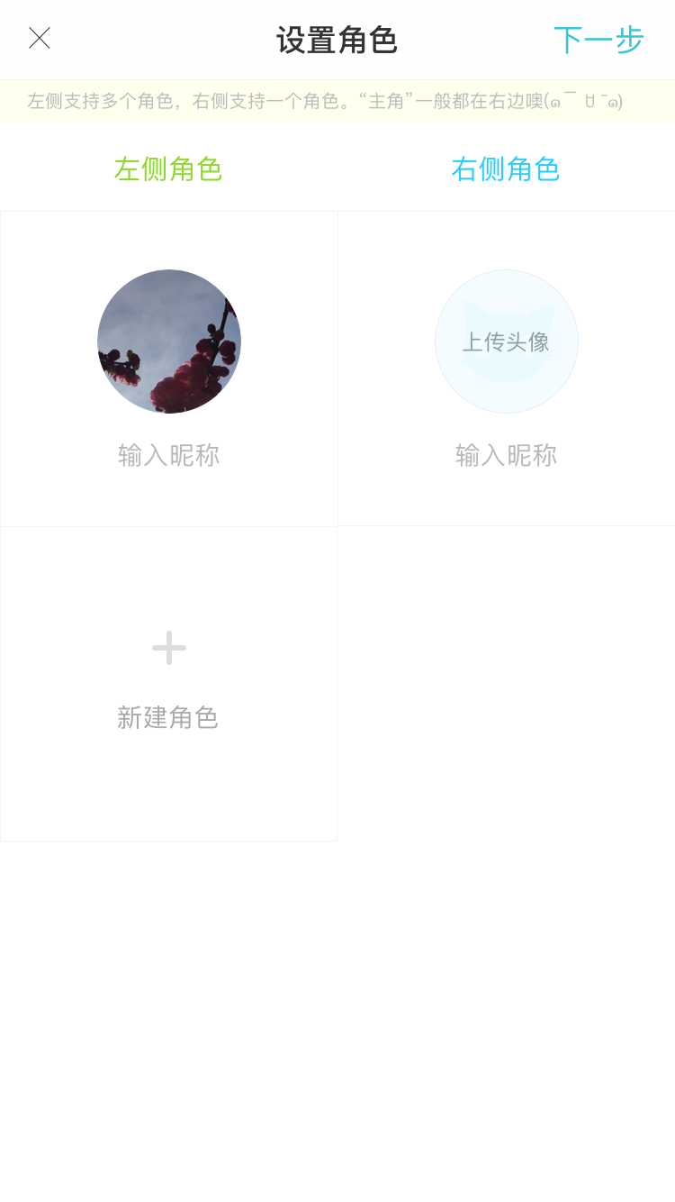

点击“自创”按钮进入此页面，从上往下依次为：

1. 菜单栏，“下一步”，角色配置完成后进入写作页面。
2. 提示栏：同此界面。
3. “左侧角色”、“右侧角色”下方的分隔线做醒目一些。
4. 角色输入窗口：（1）角色输入框（左侧为操作之后的结果，起始状态同右侧），包括：（a）“插入头像”：点击后弹出照片调用页面；（b）“输入昵称”：点击后直接输入昵称；（2）“新建角色”功能按钮，点击后在左侧角色下方增加一个角色输入框， “新建角色”按钮下移。
5. 上述新增加的角色输入框有一个“删除角色”的按钮（角色框右上方），可以删除除角色1和角色2之外的角色。点击此按钮需弹出确认对话框。

### 写作主窗口

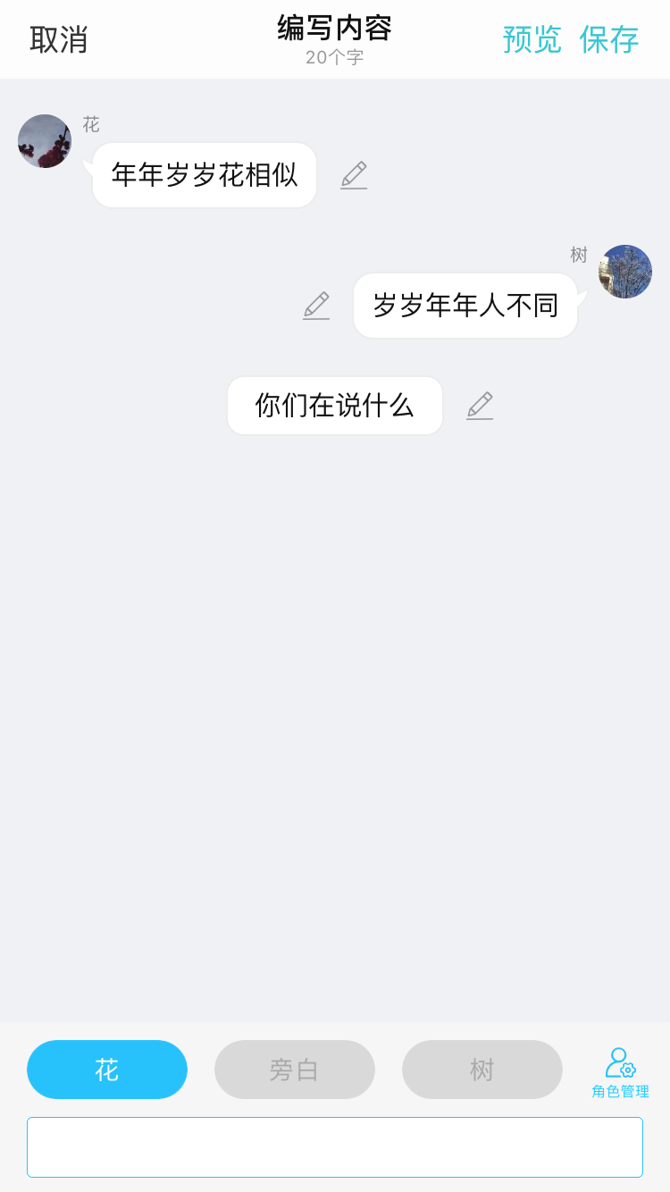

1. 标题栏：（1）“取消”：回到前面页面。（2）预览：打开阅读器播放；（3）保存：在本地做保存操作。保存后进入新页面。
2. 中间是正文页面，用于显示已经写好的正文内容。每句话的旁边的铅笔符号用于修改对应的语句。（下文描述）
3. 底下是已经生成的角色，点击角色后鼠标焦点进入输入框，所输入语句即为该角色语句。需在“旁白”角色边上加上用于“插图”的图标按钮。
4. “角色管理”按钮，点击该按钮后进入角色配置界面。（上文描述）

### 多个角色时的页面布局

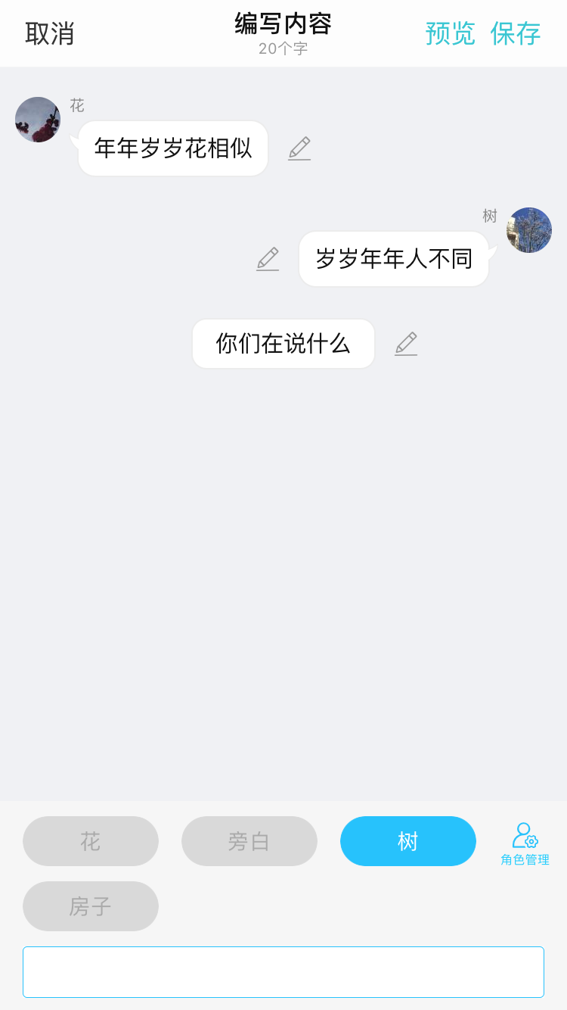

左侧有多个角色时依次往下排列，如上图所示。

### 语句修改

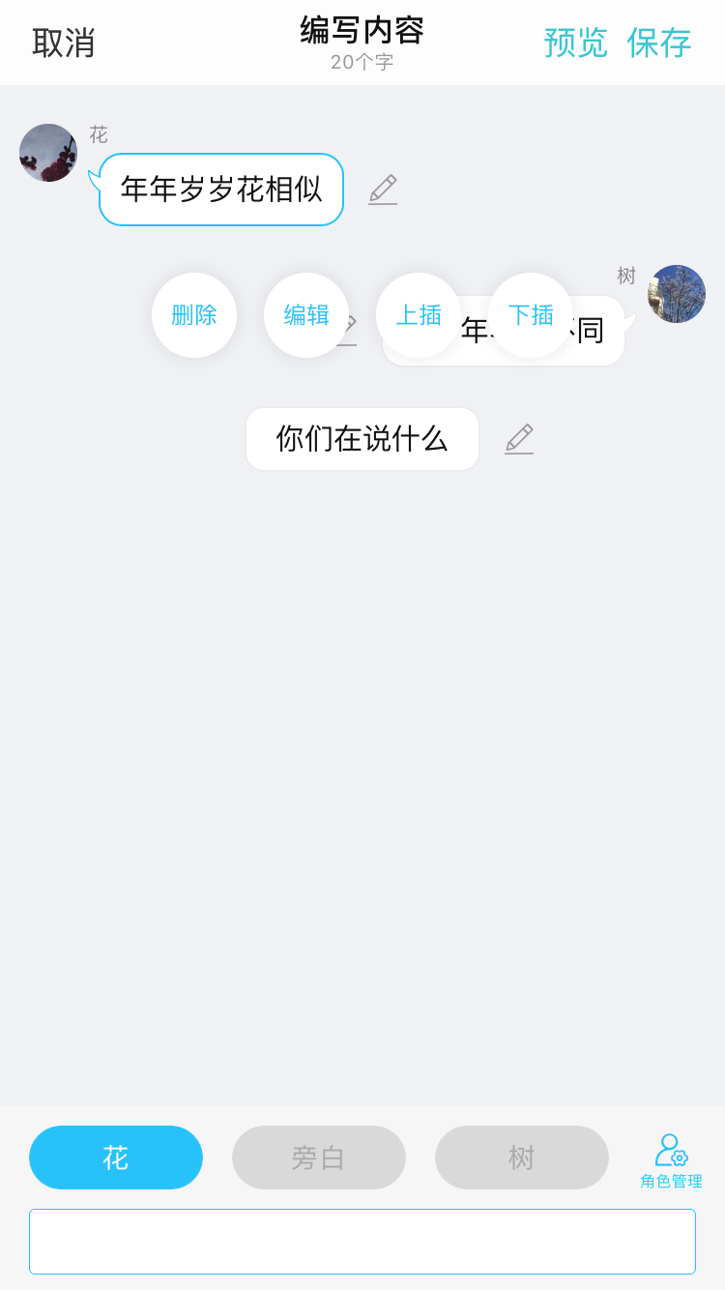

点击铅笔符号，弹出的菜单如上图所示，包括“删除”、“编辑”、“上插”、“下插”，作者选择后作相应操作。

### 作品管理页面

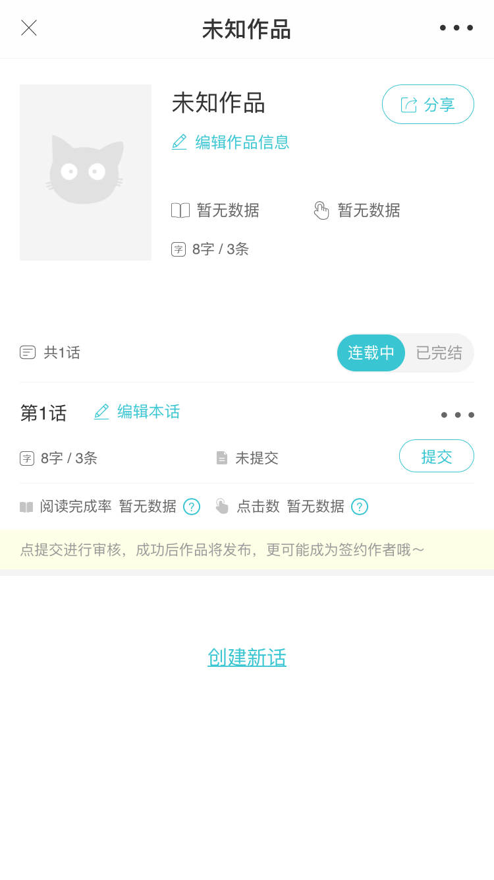

写作页面选择保存后进入此页面，可以

1. “编辑作品信息”（弹出窗口，输入封面、作品名、作品简介，选择分类）。
2. 选择是“连载中”还是“已完结”。
3. “编辑本话”，进入写作窗口；
4. 提交：将作品提交至原创专区。
5. 分享：转发微信QQ等。

注：（1）已完成的作品在“我的”-》“我的作品”里查看。（2）此页面需简化，具体在后续文档提供。

## 我的

### 功能概述

１、用户个人页面

### 功能模块说明

* + 1. 页面呈现

|  |  |
| --- | --- |
| **C:\Users\admin\AppData\Local\Temp\WeChat Files\578907548518282487.png** | |
| **需求描述** | 1. 最上方为用户头像、昵称，点击可以修改（第一次进入用浮动图标提示） 2. 从上往下分成几栏，以粗灰线分隔，栏内不同项以细灰线分隔。 3. 第一栏包括：我的消息、我的VIP 4. 第二栏包括我的作品、浏览历史 5. 第三栏包括设置、招募作者、联系我们 6. 有些项目右侧右侧可以用红色圆框或红色圆点提醒，并可在标题下方提示简要信息。（详见下面的列表） |
| **补充说明** |  |
|  |  |

每一项对应的最简信息方式和简要信息如下

|  |  |  |
| --- | --- | --- |
| **项目** | **红色提示** | **简要信息** |
| 我的消息 | 红色数字圆框 | ***（超过一人加“等x人”（x=人数），下同）回复了你的评论；  ***评论了你的作品；  ***点赞了你的作品；  ***给你发了一条通知 |
| 我的VIP | 红点（日期剩余一天内） | 剩余*天*小时 |
| 我的作品 | 红点（作品有评论、点赞或其他动态） | 文字方式最新作品动态：  1、**作品还未提交  2、**作品已在原创专区；  3、**作品… |
| 浏览历史 |  | 右侧对齐方式、小图标展示最近看过的N部作品（后台配置） |
| 招募作者 | 红点 | 文字方式提示最新活动 |

7.2.1 表1

* + 1. 我的消息

|  |  |
| --- | --- |
| **C:\Users\admin\AppData\Local\Temp\WeChat Files\448333004044319.png**  **C:\Users\admin\AppData\Local\Temp\WeChat Files\4621061332698513.jpg**  **图2**  **C:\Users\admin\AppData\Local\Temp\WeChat Files\339209090664052308.png**  **图3** | |
| **场景** | 1. 用户点击“我的消息”菜单进入 |
| **需求描述** | 1. 在“我的”界面里，“我的消息”菜单下方的“简要提示”（未读信息）按评论、点赞、通知的优先级展示，在用户点击“我的消息”菜单之前，上一优先级信息始终保留。用户点击“我的消息”菜单以后，所有信息视为已读。 2. “我的消息”页分“评论”、“点赞”、“通知”三页，如图1。 3. 在“评论”下方、与头像左对齐，加一个“回复我的/我的回复”选项按钮（图2右侧），缺省选择“回复我的”，评论区展示相应内容。用户选择“我的回复”，则在本地加载相应内容。 4. 若评论区无内容，则暂时静态图片（图2）；点赞、通知区相同。UI提供 5. 用户点击具体评论，则以评论框加载该评论以及此评论前后N条（后台配置）评论（若后面条数不够N，则加上前面的评论），同时在评论框标题中以蓝色文字菜单方式列出原作品所对应的章节，用户若点击该文字菜单，则启动阅读器、加载相应作品章节并停留在章节尾部（见3.2.2读至结尾）。 6. 在“回复我的”里点击具体评论右侧的“回复”，弹出评论回复输入框（图3）。回复后回复内容反馈至后台。 |
| **补充说明** |  |

* + 1. 我的VIP

|  |  |
| --- | --- |
|  | |
| **场景** | 用户点击“我的VIP”菜单进入 |
| **需求描述** | 1. 在“我的”界面里，“我的VIP”菜单下方的“简要提示”为：（1）若用户已是VIP，则提示VIP剩余时间；（2）若用户VIP过期，则提示VIP过期信息；（3）否则提示未购信息。（具体提示语待提供） 2. 用户点击“我的VIP” 菜单：进入VIP页面，待设计 |
| **补充说明** |  |

* + 1. 我的作品

|  |  |
| --- | --- |
| **C:\Users\admin\AppData\Local\Temp\WeChat Files\555864459695525309.jpg** | |
| **场景** | 用户点击“我的作品”菜单进入 |
| **需求描述** | 1. 在“我的”界面里，“我的作品”菜单下方的“简要提示”见7.2.1 表1所述。 2. 用户点击“我的作品”菜单，进入作品页面。 3. 作品以列表方式自上往下排列，左侧为封面图，中间文字依次为：作品名称，共x话， m字/n条，右侧显示连载状态“连载中”或“已完结”，在连载状态下方（右对齐）显示作品位置“未提交”、“原创专区”、“已上架” 4. 页面下方为浮出按钮“新建作品”，即作品数量超过一屏时改按钮位置仍然不变。 |
| **补充说明** | 作品可以设置缺省封面图 |

* + 1. 浏览历史

|  |  |
| --- | --- |
| **C:\Users\admin\AppData\Local\Temp\WeChat Files\773197366132812062.jpg** | |
| **场景** | 用户点击“浏览历史”菜单进入 |
| **需求描述** | 1. 用户点击“浏览历史”菜单，进入此页面，如上图。 2. 展示信息为（1）作品封面，（2）作品名称；（3）已结读到的章节，如3/4话；（4）作者；（5）”已读*%” 3. 页面每次加载5篇作品，用户滑屏时继续加载； 4. 右上方为编辑按钮，用户点击后按不同手机机型的“编辑”操作习惯组织页面，可对具体作品做删除操作。 5. 在封面图的上方左对齐处，显示浏览作品的日期，如“今天”、“昨天”、“三天前”（一周内）、具体日期。同一天浏览的作品归同一个日期。 6. 在右侧比第一个日期高一行的地方（与“编辑”右对齐）安排三个单选按钮，“全部”、“已读完”、“未读完”，缺省为“全部”，用户选择相应按钮（若有变化），作品列表按所选类型刷新（包括后续滑动屏幕后的下载。） 7. 此页面封面图只加载横向小图。（尺寸由UI给出，系统后台提供相应封面图） |
| **补充说明** | 删除应提供多选功能，UI提供页面；  UI备忘：“编辑”按钮为灰色字体。 |

## 关于语法（前后台对作品的语义接口）

### 作品的Title信息

作品的Title信息包含两部分：

1. 与“配置”界面对应的作品标题、作者名称、H5语句、封面等信息；
2. 与“角色管理”对应的角色信息。

需考虑是否将Title信息单独存成一个文件（与正文共用作品ID），以便于（1）后端的解析以及格式化存储；（2）后续支持作者甚至读者对角色的修改功能（例如改昵称、改头像）。

### 作品的正文信息

1. 在Title考虑支持角色修改的情况下，作品中的角色是否应该存成“角色1”、“角色2”比较合适？
2. 若作者在角色管理中选择了“删除角色”，此时若发现该角色在正文中已经有语句，应再询问作者是否删除这些语句。作者可以选择“暂时保留”。（删除的角色可以放入角色配置界面的右下方，并提供一个“恢复”角色的功能）。该角色的ID应该予以保留。

### 旁白、独白

1. 旁白在正文中体现为上方没有加【…】的语句；
2. 独白在正文中体现为上方加【主角独白】的语句。（此功能在APP自创里不包括，但APP阅读器应支持对“独白”的解析）

### 插图

1. 在正文中体现为【插图】
2. 后面的正文内容可以是插图的ID，也可以直接是图片（跟开发的设计和存储方案相关）
3. 对图片在APP上的显示尺寸和分辨率等可以做要求，作者加载图片时可以按该要求做处理。

# 产品非功能性需求

## 软硬件环境需求

CPU主频3.0以上，内存8G以上，硬盘1T以上，操作系统linux.中间件和数据库采用开源或有自主知识产权的产品

## 产品质量需求

稳定性高于标准互联网产品，故障率低于标准互联网产品，应急预案有效。

## 安全性需求

具备跨站脚本预防、json挟持预防、XSIO钓鱼预防、URL跳转预防、HTTP响应头注入预防能力

SQL注入、XML注入、代码注入、文件上传、信息泄露等问题防御能力

权限控制、逻辑设计安全、隐私保护安全、员工安全意识等方面的安全能力。

## 产品升级维护需求

保持产品最新版本，自动推送最新版本。

## 接口需求

为后续的软硬件系统对接提供便捷的接口，开放接口API和手册。

## 数据需求

定期备份数据，数据结构设计合理

## 推广需求

产品设计具备可推广和小范围复制。